真趣化工人员定位系统API文档 V1.6
公开范围：公司内部


苏州真趣信息科技有限公司
JoySuch Tech Ltd.
版权所有 侵权必究
All rights reserved

修订记录

修订日期 | 修订  版本 | 影响版本 | 修订者 | 修改内容
2019.07.18 | V1.1 | 2.9.26_release | 周加浩 | 支持人员的批量添加、修改、删除，及建筑下的所有人员查询
2019.11.14 | V1.2 | 2.9.33_release | 周加浩 | 小洋口对接，项目总人数和区域数据,免密登录
2019.12.24 | V1.3 | 2.9.33_shen_hua | 周加浩 | 图片上传
2019.12.25 | V1.4 | 2.9.33_shen_hua | 程晓北 | 图片上传添加注释
2020/03/08 | V1.5 | 所有版本 | 周加浩 | 添加人员定位
2020/03/13 | V1.6 | chemical_3.4.26_release之后的版本（不包含chemical_3.4.26_release） | 周加浩 | 添加围栏、区域、报警列表
2020/04/18 | V1.7 | 待定 | 周加浩

总述
本文档适用于第三方平台跟化工平台对接人员、定位、报警信息。其中人员信息和报警信息跟化工平台对接，token由化工平台提供（获取方式详见第三部分：化工平台获取token）。token的使用方式：调用下列api接口时，放入header中。
定位信息由真趣基础平台提供，需要获取基础平台accessToken。

使用场景

获取定位
第三方平台跟基础平台对接，有俩种方式实现获取定位

根据卡片mac地址查询位置结果
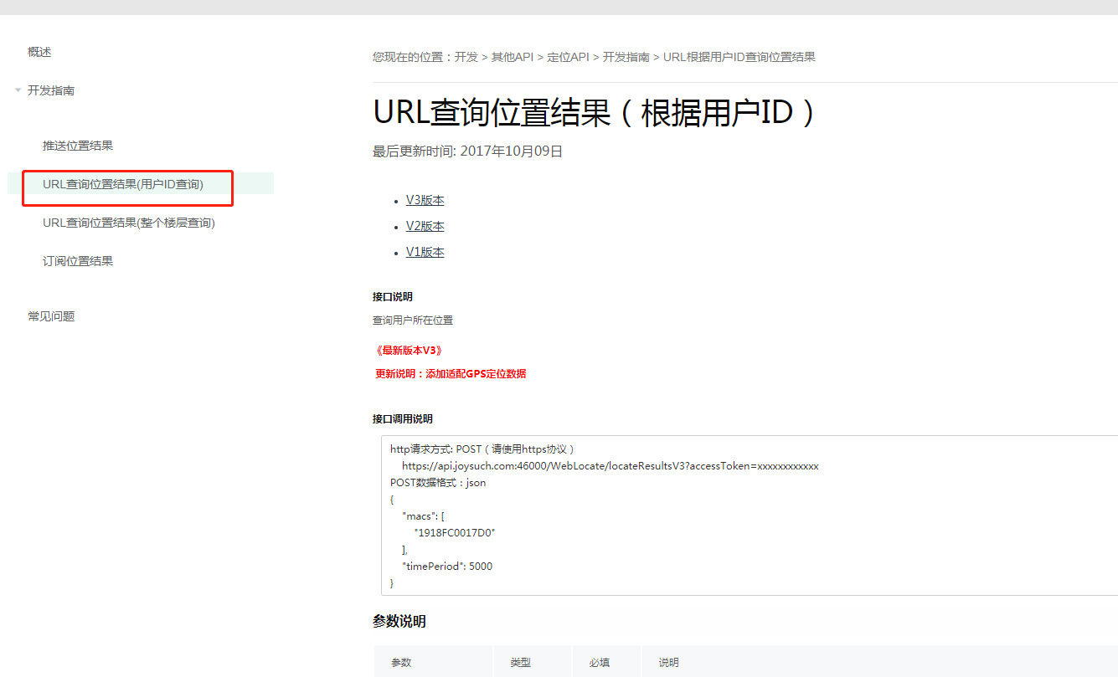
图 1

订阅/推动
由第三方向基础平台发起订阅，当基础平台产生点位后会主动向订阅者推动点位。具体方式参考官方api文档。
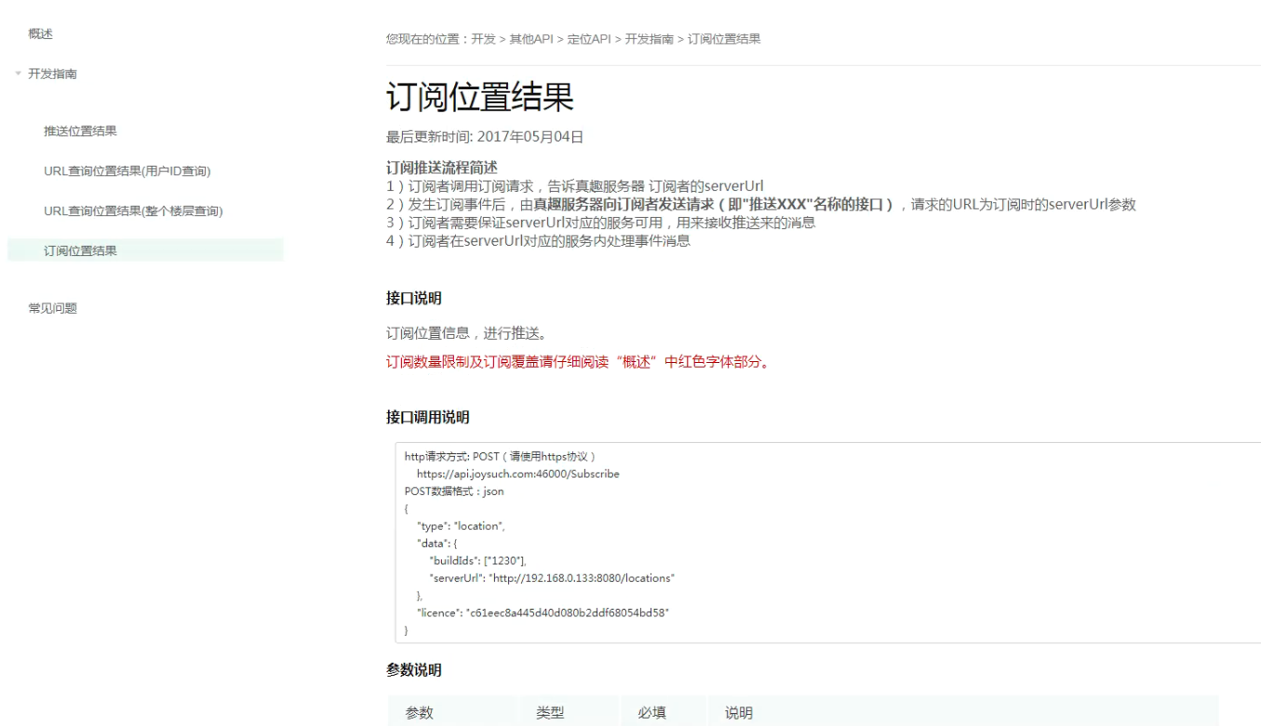
图 2

同步人员信息
通过人员增删改查接口，可以实现第三方将他们系统人员数据同步到化工平台。
支持各人员类型支持添加多个字段。

免密链接
第三方平台可以通过页面嵌入的方式来跟化工平台结合。目使用客户有，汉威、常州新阳、百川等。
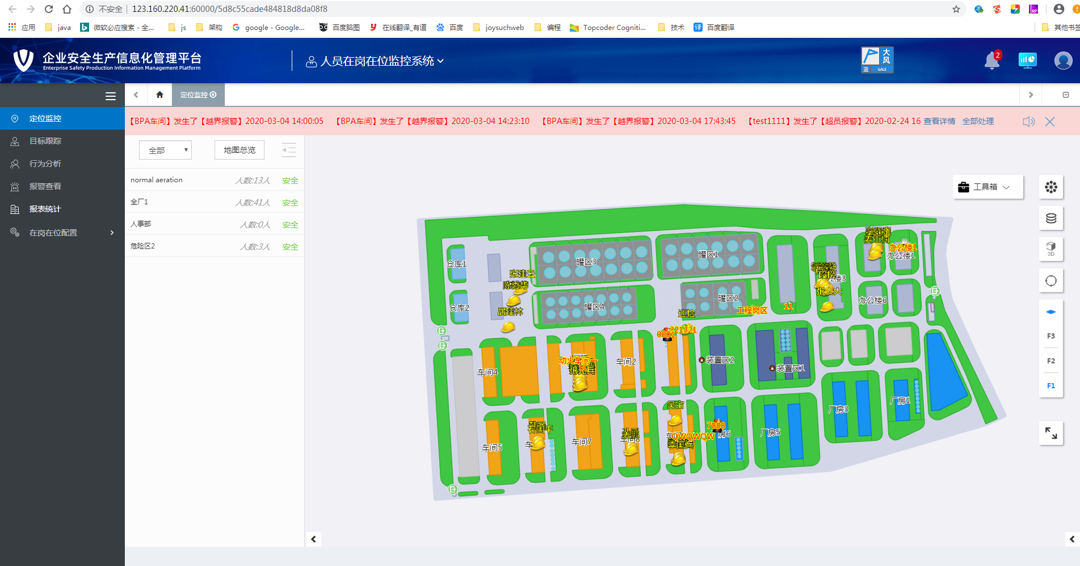
图 3

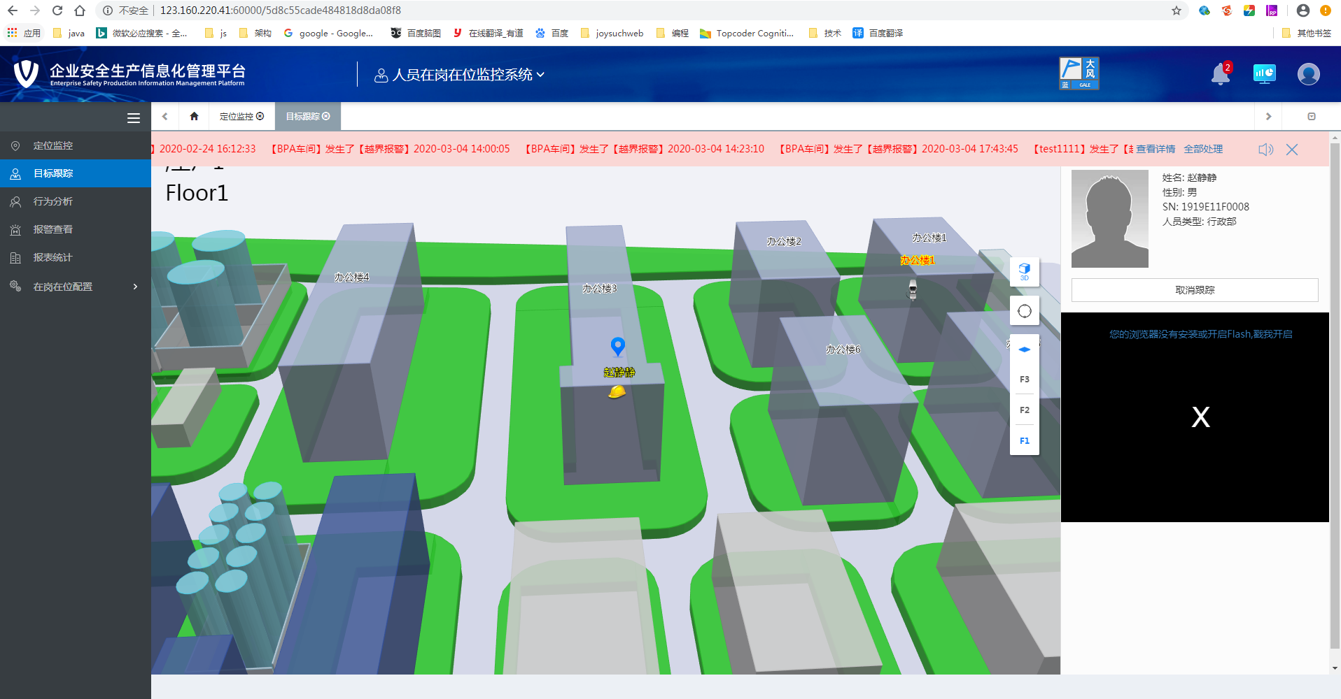
图 4

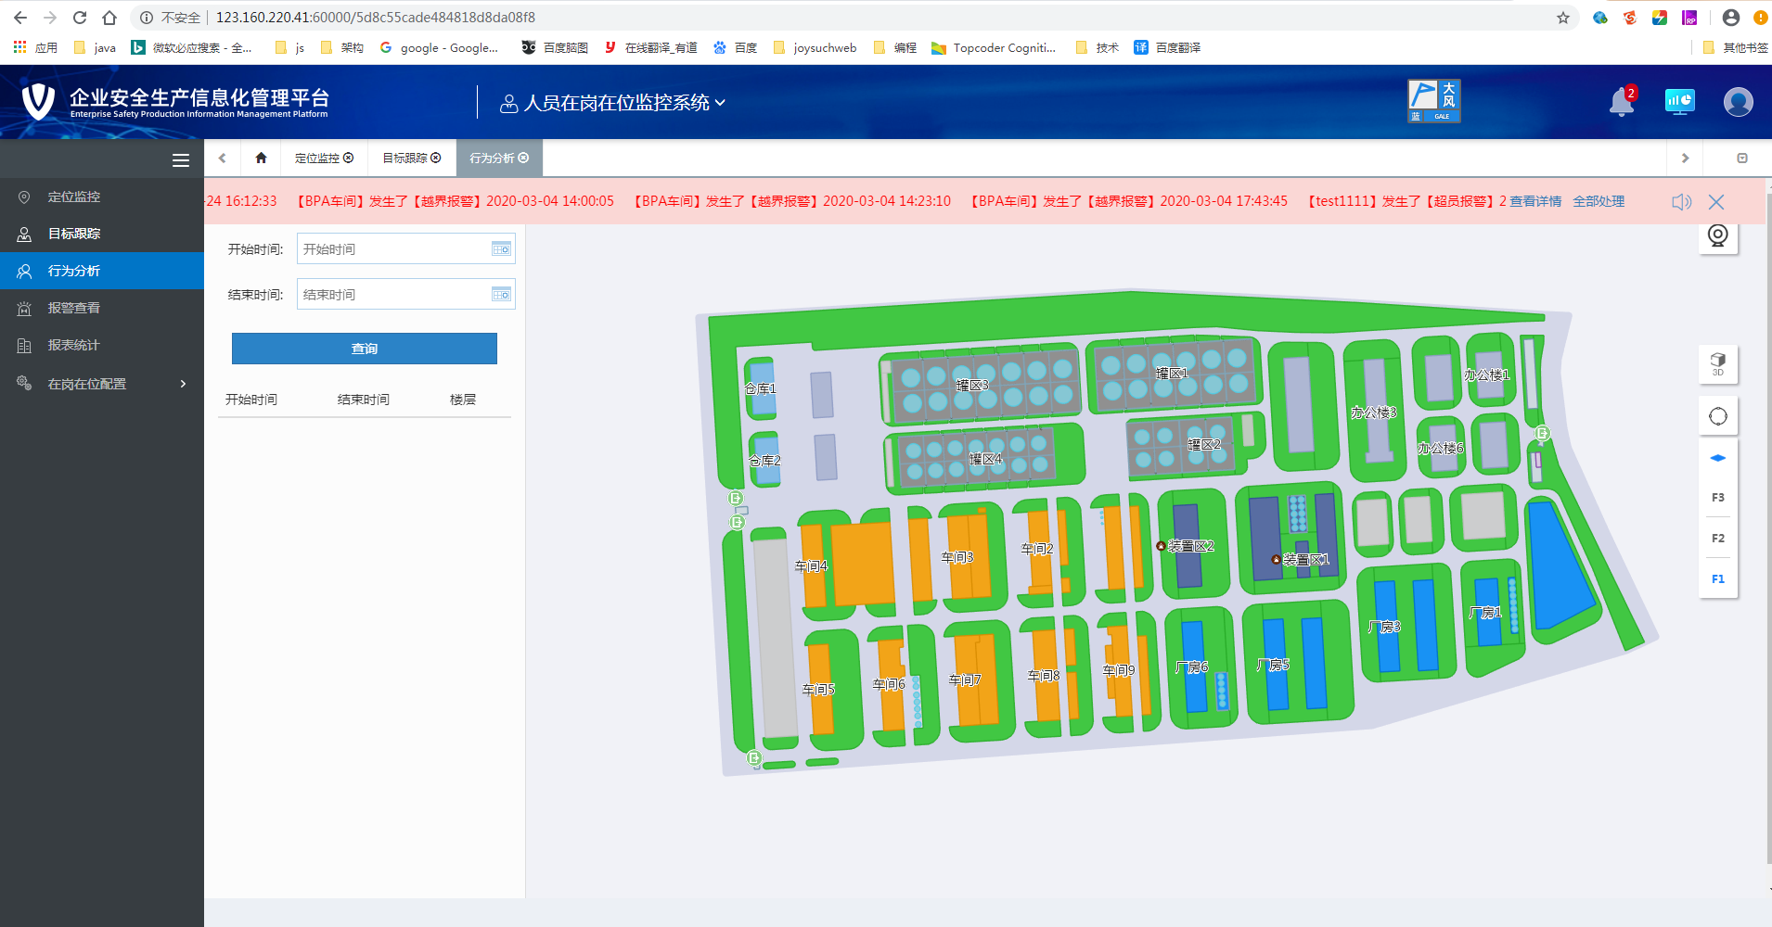
图 5

化工平台获取token
影响版本：化工2.9.26及以上版本都适用

接口URL
/api/v1/getToken

headers
参数 | 说明
Authorization | 鉴权字段

请求方式
POST

JSON格式
参数 | 类型 | 说明
buildIdList | List<String> | 建筑ID列表
appid | string | 主账户名

Authorization生成规则
Authorization 由appid + secret组成的字符串md5俩次构成，全部转成大写。
如md5(md5(appid + secret)).toUpperCase();
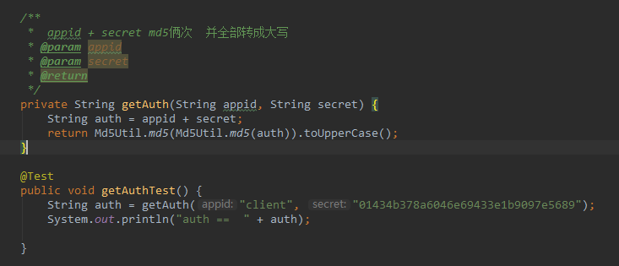
注明: appid为真趣账户名,secret由真趣

示例
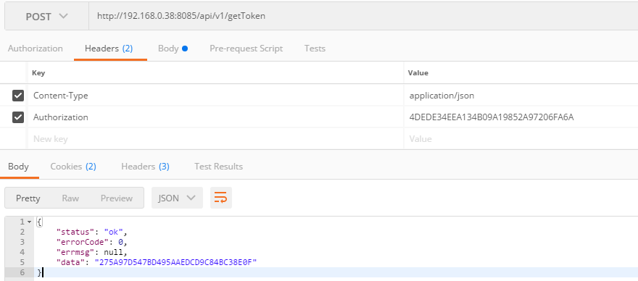

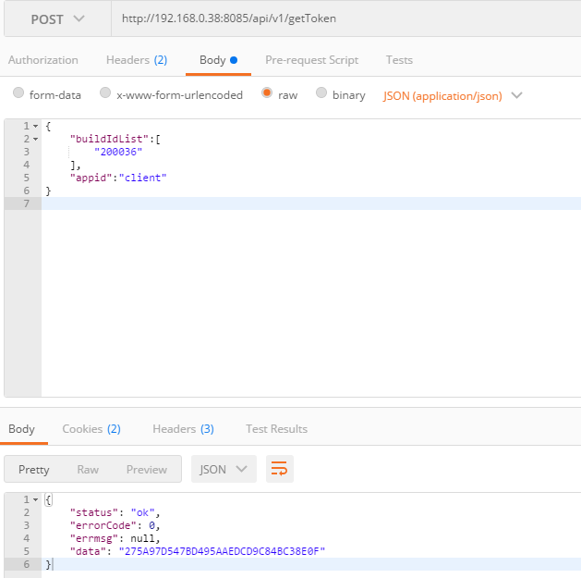

批量添加人员
适用版本：化工2.9.26及以上版本

说明
第三方调用该接口支持批量添加人员，每个人员字段可添加多个。

接口URL
/api/v1/employee/add

Header

参数 | 说明
token | 调接口获取的token

请求方式
POST

请求参数
无

请求body
JSON格式

参数 | 类型 | 说明 | 是否必须
buildId | String | 建筑ID | 是
data | List | 人员数据 | 是
data数据结构
参数 | 类型 | 说明 | 是否必须
employeeType | string | 人员类型，如果定位系统不存在该人员类型则会自动创建 | 是
name | string | 人员姓名,非空，目前最大长度为4 | 是
gender | string | 性别，男、女 | 是
sn | string | 标签SN，12位16进制数 | 是
cardNumber | string | 门禁卡号，长度不超过50 | 是
iconID | string | 图标ID，目前支持1-6，如果不指定，填写“默认”即可 | 是
alarmTemplate | string | 报警模板名称，如果不指定，填写“默认”即可 | 是
headPic | string | 图片路径 | 否
fields | List<Object> | 额外字段，如果定位系统不存在该字段，会在人员类型中自动添加 | 否
单个field结构
参数 | 类型 | 说明 | 是否必须
fieldName | string | 字段名称 | 是
fieldValue | string | 字段具体的值 | 是

JSON示例
{
"buildId":"20036",
"data":[{
"employeeType":"保安",
"name":"关二爷",
"gender":"男",
"sn":"1919E00F1019",
"cardNumber":"1919E00F1000",
“iconID”:”默认”,
“headPic”:”默认”,
“alarmTemplate”:”默认” ,
“fields”:[{“fieldName”:”部门”, “fieldValue”:”研发”}]
}]
}

返回值
参数 | 类型 | 说明 | 是否必须
status | string | 成功状态，ok表示成功，error表示失败 | 是
errorCode | string | 错误码。0，正常，其他不正常 | 是
errmsg | string | 错误信息 | 否
data | List<Object> | 具体返回的数据 | 是
data数据结构
参数 | 类型 | 说明 | 是否必须
employeeId | string | 人员ID | 是
sn | string | 标签SN | 是

请求样例
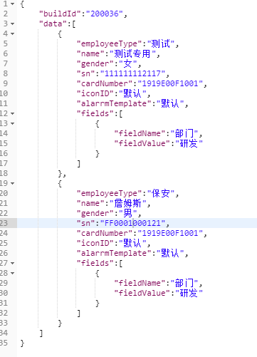
header
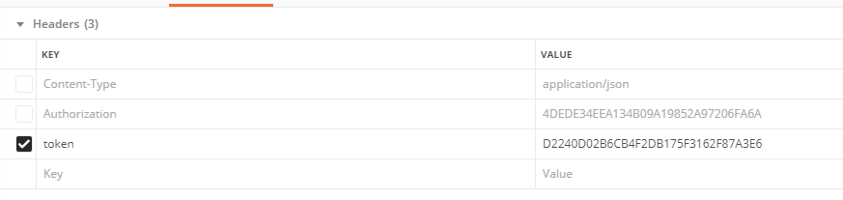

批量修改人员
适用版本：化工2.9.26及以上版本

接口URL
/api/v1/employee/edit

Header

参数 | 说明
token | 调接口获取的token

请求方式
POST

请求参数
无

请求body
JSON格式

参数 | 类型 | 说明 | 是否必须
buildId | String | 建筑ID | 是
data | List | 人员数据 | 是
data数据结构
参数 | 类型 | 说明 | 是否必须
employeeType | string | 人员类型，如果定位系统不存在该人员类型则会自动创建 | 是
employeeId | string | 人员ID | 是
name | string | 人员姓名,非空，目前最大长度为4 | 是
gender | string | 性别，男、女 | 是
sn | string | 标签SN，12位16进制数 | 是
cardNumber | string | 门禁卡号，长度不超过50 | 是
iconID | string | 图标ID，目前支持1-6，如果不指定，填写“默认”即可 | 是
headPic | string | 图片路径 | 否
alarmTemplate | string | 报警模板名称，如果不指定，填写“默认”即可 | 是
fields | List<Object> | 额外字段，如果定位系统不存在该字段，会在人员类型中自动添加 | 否
单个field结构
参数 | 类型 | 说明 | 是否必须
fieldName | string | 字段名称 | 是
fieldValue | string | 字段具体的值 | 是

JSON示例
{
"buildId":"200036",
"data":[{
"employeeType":"保安",
"name":"关二爷",
"gender":"男",
"sn":"1919E00F1019",
"cardNumber":"1919E00F1000",
“iconID”:”默认”,
“alarmTemplate”:”默认” ,
“fields”:[{“fieldName”:”部门”, “fieldValue”:”研发”}]
}]
}

返回值
参数 | 类型 | 说明 | 是否必须
status | string | 成功状态，ok表示成功，error表示失败 | 是
errorCode | string | 错误码。0，正常，其他不正常 | 是
errmsg | string | 错误信息 | 否
data | Object | 具体返回的数据 | 是

请求样例
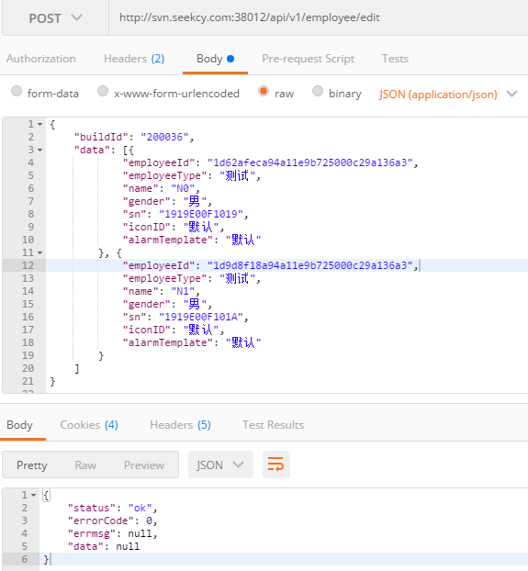
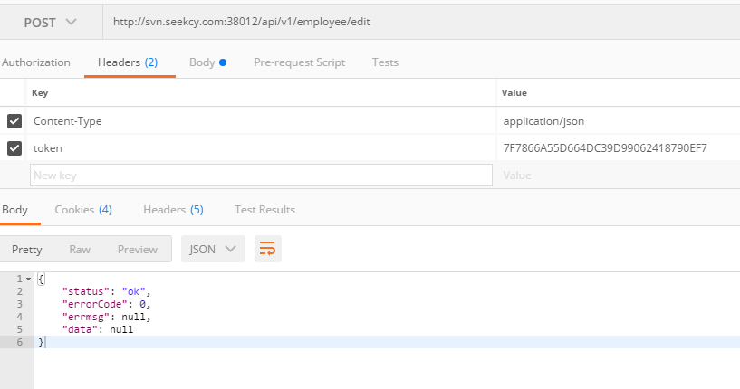

批量删除人员
适用版本：化工2.9.26及以上版本

接口URL
/api/v1/employee/delete

Header

参数 | 说明
token | 调接口获取的token

请求方式
POST

请求参数
无

请求body
JSON格式

参数 | 类型 | 说明 | 是否必须
buildId | String | 建筑ID | 是
data | List<String> | 人员Id列表 | 是

JSON示例
{
"buildId":"200036",
"data":[{
“id1”,
“id2”
}]
}

返回值
参数 | 类型 | 说明 | 是否必须
status | string | 成功状态，ok表示成功，error表示失败 | 是
errorCode | string | 错误码。0，正常，其他不正常 | 是
errmsg | string | 错误信息 | 否
data | Object | 具体返回的数据 | 是

请求样例
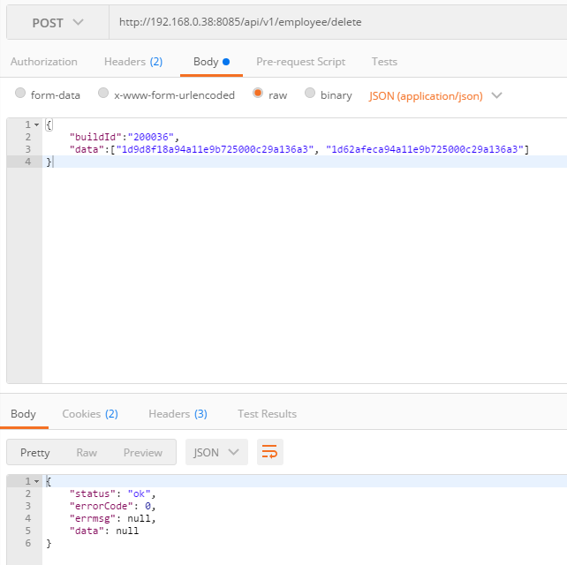
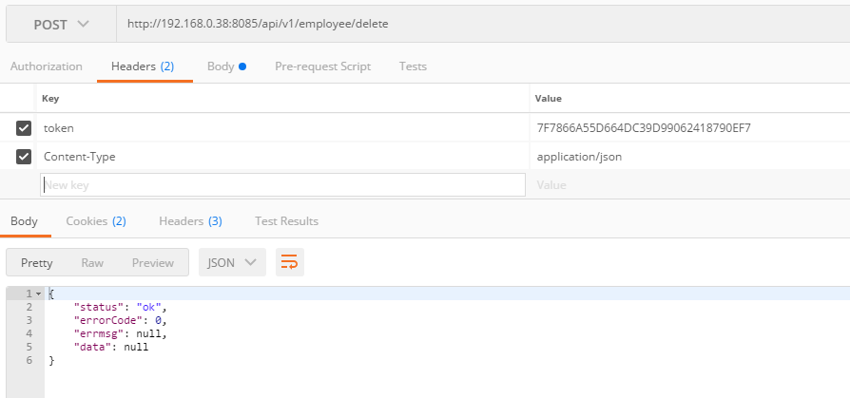

查询建筑下所有人
适用版本：化工2.9.26及以上版本

接口URL
/api/v1/employee/search

Header

参数 | 说明
token | 调接口获取的token

请求方式
POST

请求参数
无

请求body
JSON格式

参数 | 类型 | 说明 | 是否必须
buildId | String | 建筑ID | 是

JSON示例
{
"buildId":"200036",

}

返回值
参数 | 类型 | 说明 | 是否必须
status | string | 成功状态，ok表示成功，error表示失败 | 是
errorCode | string | 错误码。0，正常，其他不正常 | 是
errmsg | string | 错误信息 | 否
data | List< Object> | 具体返回的数据 | 是
data单个对象数据结构
参数 | 类型 | 说明 | 是否必须
employeeId | string | 人员Id | 是
employeeType | string | 人员类型 | 是
name | string | 人员姓名,非空，目前最大长度为4 | 是
gender | string | 性别，男、女 | 是
sn | string | 标签SN，12位16进制数 | 是
cardNumber | string | 门禁卡号，长度不超过50 | 是
iconID | string | 图标ID，目前支持1-6，如果不指定，填写“默认”即可 | 是
headPic | string | 图片路径 | 否
alarmTemplate | string | 报警模板名称，如果不指定，填写“默认”即可 | 是
fields | map | 字段 | 否
单个field结构
参数 | 类型 | 说明 | 是否必须
key | string | 字段名称 | 是
value | string | 字段具体的值 | 是

请求样例
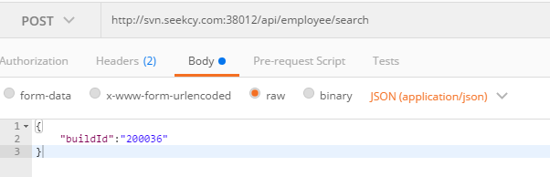
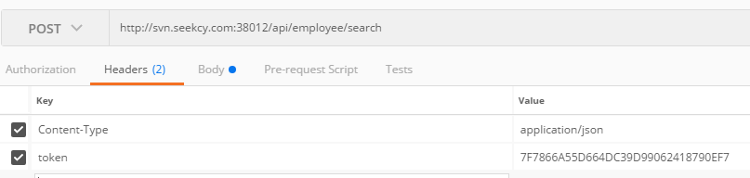
返回值
{
"status": "ok",
"errorCode": 0,
"errmsg": null,
"data": [
{
"employeeType": "研发人员",
"name": "阿博茨",
"gender": "男",
"sn": "111111111117",
"cardNumber": null,
"iconID": null,
"alarmTemplate": null,
"fields": {
"姓名": "阿博茨",
"电话": "",
"门禁卡号": "",
"SN": "111111111117",
"性别": "男",
"轨迹天数": ""
}
},
{
"employeeType": "访客",
"name": "阿博茨1",
"gender": "男",
"sn": "111111111118",
"cardNumber": null,
"iconID": null,
"alarmTemplate": "bbb",
"fields": {
"姓名": "阿博茨1",
"SN": "111111111118",
"性别": "男"
}
}
]
}

小洋口项目总人数
适用用版本：2.9.33_realease及以上(包含2.9.33_realease定制版本)

接口URL
/api/v1/yangkou/personSummary

Header

参数 | 说明
token | 调接口获取的token

请求方式
POST

请求参数
无

请求body
JSON格式

参数 | 类型 | 说明 | 是否必须
buildId | String | 建筑ID | 是

JSON示例
{
"buildId":"200036"

}

返回值
字段名 | 字段类型 | 默认值以及范围 | 字段说明
peoplecount | Integer | >=0 | 生产区总人数，区域名叫“生产区”的人数
empcount | Integer | >=0 | 在地图上展示的总人数
empcountfk | Integer | >=0 | 访客总人数，人员类型为访客的人数
empcountcbs | Integer | >=0 | 承包商总人数，人员类型为承包商的人数
specialempcount | Integer | >=0 | 操作工总人数，人员类型为操作工的人数
empcounterdm | Integer | >=0 | 二道门外总人数
status | Integer | 0或者1 | 0表示正常，1表示异常
msginfo | String | 成功/异常/无权限等 | 接口调用详情
返回结果实例
{
"data":
{
"peoplecount":388,
"empcount":330,
"empcountfk":28,
"empcountcbs":30,
"specialempcount":43,
"empcounterdm":0,
},
"status":0,
"msginfo":"接口调用成功！"
}

软件截图： 操作工也算公司员工
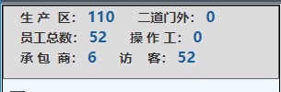

小洋口区域数据
包含版本2.9.33_realease及以上(包含2.9.33_realease定制版本)

接口URL
/api/v1/yangkou/areaSummary

Header

参数 | 说明
token | 调接口获取的token

请求方式
POST

请求参数
无

请求body
JSON格式

参数 | 类型 | 说明 | 是否必须
buildId | String | 建筑ID | 是

JSON示例
{
"buildId":"200036"

}

返回值
字段名 | 字段类型 | 默认值以及范围 |  | 字段说明
areaName | String |  |  | 区域名称
areaId | Integer | >=0（有0，则表示其它区域） |  | 区域id
areaNo | String |  |  | 区域编号
upperLimit | Integer | >=0(0表示区域不限人数) |  | 无效字段
czgLimit | Integer | >=0(0表示区域不限操作工人数) |  | 操作工超员上限人数
areaTotals | Integer | >=0 |  | 当前区域总人数
workTotals | Integer | >=0 |  | 操作工总人数
personList | List | empName | String | 人员姓名
personList | List | deviceNo | String，一般为12位 | 卡片mac地址
personList | List | specifictype | String ，0员工,1访客,2承包商 | 人员类型，人员类型为“访客”表示1，“承包商”表示2，其他表示0
status | Integer | 0或者1 |  | 0表示正常，1表示异常
msginfo | String | 成功/异常/无权限等 |  | 接口调用详情
返回结果实例
{
"data":
[{
"areaName":"净化合成区域",
"areaId":30,
"areaNo":"30",
"upperLimit":15,
"czgLimit":10,
"areaTotals":2,
"workTotals":1,
"personList":
[{
"empName":"张三",
"deviceNo":"f993d8d6",
"specifictype":"0",
},
{
"empName":"李四",
"deviceNo":"f993d48e",
"specifictype":"0",
}],
}],
"status":0,
"msginfo":"接口调用成功！"
}

软件截图：
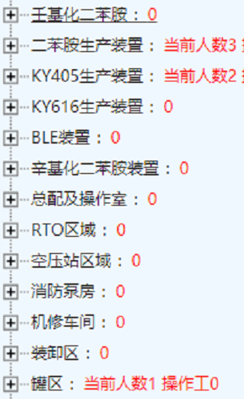

免密登录

版本说明
目前2.9.33_release 及3.2,3.3,3.4及以上版本支持免密登录
其中2.9.33_release及2.9.33之上2.9系列版本只有定位监控(没有菜单栏)和目标追踪(有菜单栏)功能。
3.2,3.3,3.4系列支持以下所有功能。

参数说明
参数 | 类型 | 说明 | 是否必须
buildId | String | 建筑ID | 是
to | String | 跳转模块  location 定位监控  trackSn 目标追踪 | 是
appid | String | 账号 | 是
secret | String | 密钥 | 是
trackSn | String | 被追踪人的SN号 | 否

定位监控(没有菜单栏)
示例
http://ip:port/js/tunnel.html?to=location&buildId=200541&appid=client&secret=ede905e1ca3549259a3e62d5110c3a9f

目标追踪(有菜单栏)
示例
http://ip:port/js/tunnel.html?to=trackSn&buildId=200541&appid=client&secret=ede905e1ca3549259a3e62d5110c3a9f&trackSn=191800000000

影响版本
钛惠云端（th.joysuch.com）和部分单独修改的项目
参数 | 含义
IP | IP地址加端口号
to | 跳转页面
buildId | 建筑Id
wh | 是否有菜单
appid | 账户名
secret | cookie里获取

http://Ip/js/tunnel.html?to=&buildId=&wh=&appid=&secret=

定位监控
http://chem2.joysuch.com/js/tunnel.html?to=location&buildId=200647&wh=false&appid=yanshi &secret=4011a04a6615406a9bbe84fcf30533de

目标追踪：
http://chem2.joysuch.com/js/tunnel.html?to=trackSn&buildId=200647&wh=false&appid=yanshi&secret=4011a04a6615406a9bbe84fcf30533de&trackSn=1919E11F0008

行为分析：
http://chem2.joysuch.com/js/tunnel.html?to=behaviorAnalysis&buildId=200647&wh=false&appid=yanshi&secret=4011a04a6615406a9bbe84fcf30533de&trackSn=1919E11F0008&name= 赵 静 静&startDate=2019-09-2714:34:42&endDate=2019-09-27

报警查看：
http://chem2.joysuch.com/js/tunnel.html?to=alarms&buildId=200647&wh=false&appid=yanshi &secret=4011a04a6615406a9bbe84fcf30533de

报表统计：
http://chem2.joysuch.com/js/tunnel.html?to=statistics&buildId=200647&wh=false&appid=yanshi&secret=4011a04a6615406a9bbe84fcf30533de

区域安全：
http://chem2.joysuch.com/js/tunnel.html?to=regionalSecurity&buildId=200647&wh=false&appi d=yanshi&secret=4011a04a6615406a9bbe84fcf30533de

人员管理：
http://chem2.joysuch.com/js/tunnel.html?to=staffManagement&buildId=200647&wh=false&appid=yanshi&secret=4011a04a6615406a9bbe84fcf30533de

设备管理：
http://chem2.joysuch.com/js/tunnel.html?to=deviceManagement&buildId=200647&wh=false&appid=yanshi&secret=4011a04a6615406a9bbe84fcf30533de

巡检管理：
http://chem2.joysuch.com/js/tunnel.html?to=patrol&buildId=200647&wh=false&appid=yanshi&secret=4011a04a6615406a9bbe84fcf30533de

承包商管理：
http://chem2.joysuch.com/js/tunnel.html?to=contractorManagement&buildId=200647&wh=false&appid=yanshi&secret=4011a04a6615406a9bbe84fcf30533de

地图管理：
http://chem2.joysuch.com/js/tunnel.html?to=mapManagement&buildId=200647&wh=false&appid=yanshi&secret=4011a04a6615406a9bbe84fcf30533de

系统设置：
http://chem2.joysuch.com/js/tunnel.html?to=systemSet&buildId=200647&wh=false&appid=yanshi&secret=4011a04a6615406a9bbe84fcf30533de

作业票管理：
http://chem2.joysuch.com/js/tunnel.html?to=workingBill&buildId=200647&wh=false&appid=yanshi&secret=4011a04a6615406a9bbe84fcf30533de

画围栏
http://chem2.joysuch.com/implant/DrawPoints.html?username=yanshi&secret=4011a04a6615406a9bbe84fcf30533de&buildId=200647&tokenID=IMTOKENID&locationId=
(locationId 作业地点 不传值就是新增,传值就是编辑传新增时候的围栏名称)

人员照片上传
影响版本2.9.33申华定制版本，接口不通用目前只有申华一家使用。

接口URL
/api/v1/employee/uploadHeadImg

Header

参数 | 说明
token | 调接口获取的token

请求方式
POST

请求参数
multipart/form-data
参数 | 类型 | 说明 | 是否必须
buildId | String | 建筑ID | 是
file（文件名必须有） | MultipartFile | 上传的问题件（只能一个文件） | 是

请求body
表单

返回值
参数 | 类型 | 说明 | 是否必须
status | string | 成功状态，ok表示成功，error表示失败 | 是
errorCode | string | 错误码。0，正常，其他不正常 | 是
errmsg | string | 错误信息 | 否
data | Object | 照片路径 | 是

请求样例
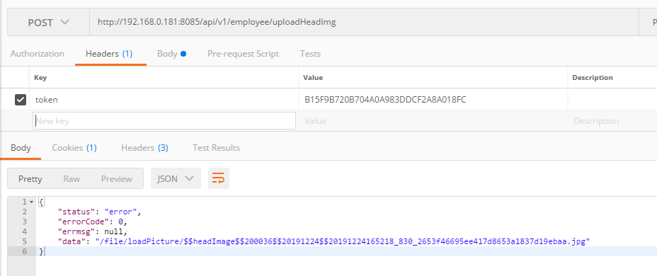
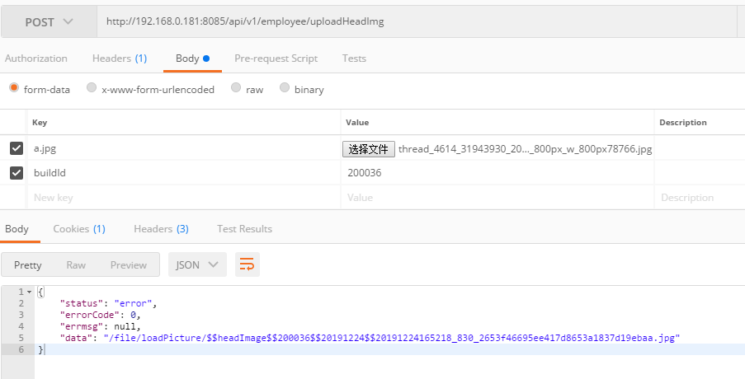

人员照片查看
该接口不通用，目前只有申华定制版本有这个接口。

http://ip:port/path
其中path为照片接口上传时返回的路径

定位信息获取
定位信息有真趣开放平台提供，相关文档地址为https://open2.joysuch.com

获取accessTokenAPI
获取accessToken参考以下地址
https://open2.joysuch.com/#/index/document/detail/1583651122887?menuName=%E5%BC%80%E5%8F%91%E6%96%87%E6%A1%A3-%E5%85%B6%E4%BB%96APP-%E5%85%AC%E5%85%B1API

查询位置结果

https://open2.joysuch.com/#/index/document/detail/1583651438640?menuName=%E5%BC%80%E5%8F%91%E6%96%87%E6%A1%A3-%E5%85%B6%E4%BB%96APP-%E5%AE%9A%E4%BD%8DAPI
获取人员位置信息有两种方式可选：
i:通过接口查询（详见上面链接）
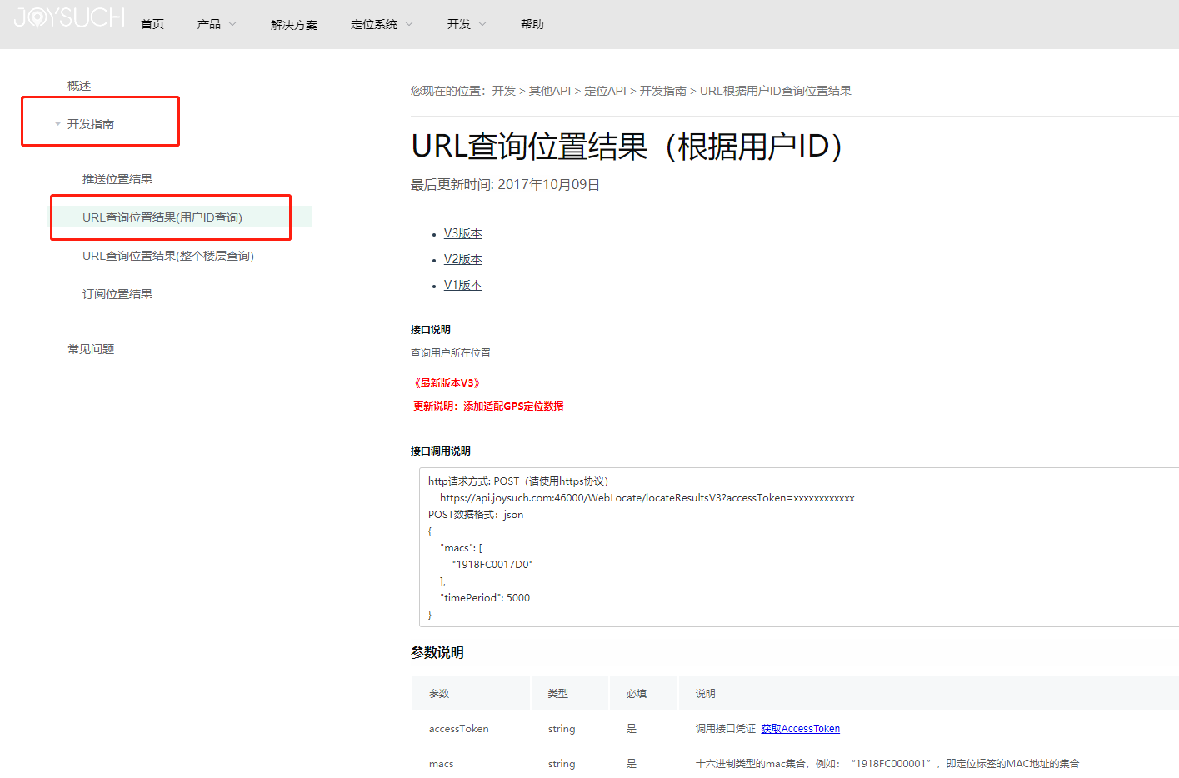
ii:通过订阅方式，推送（详见上面链接）
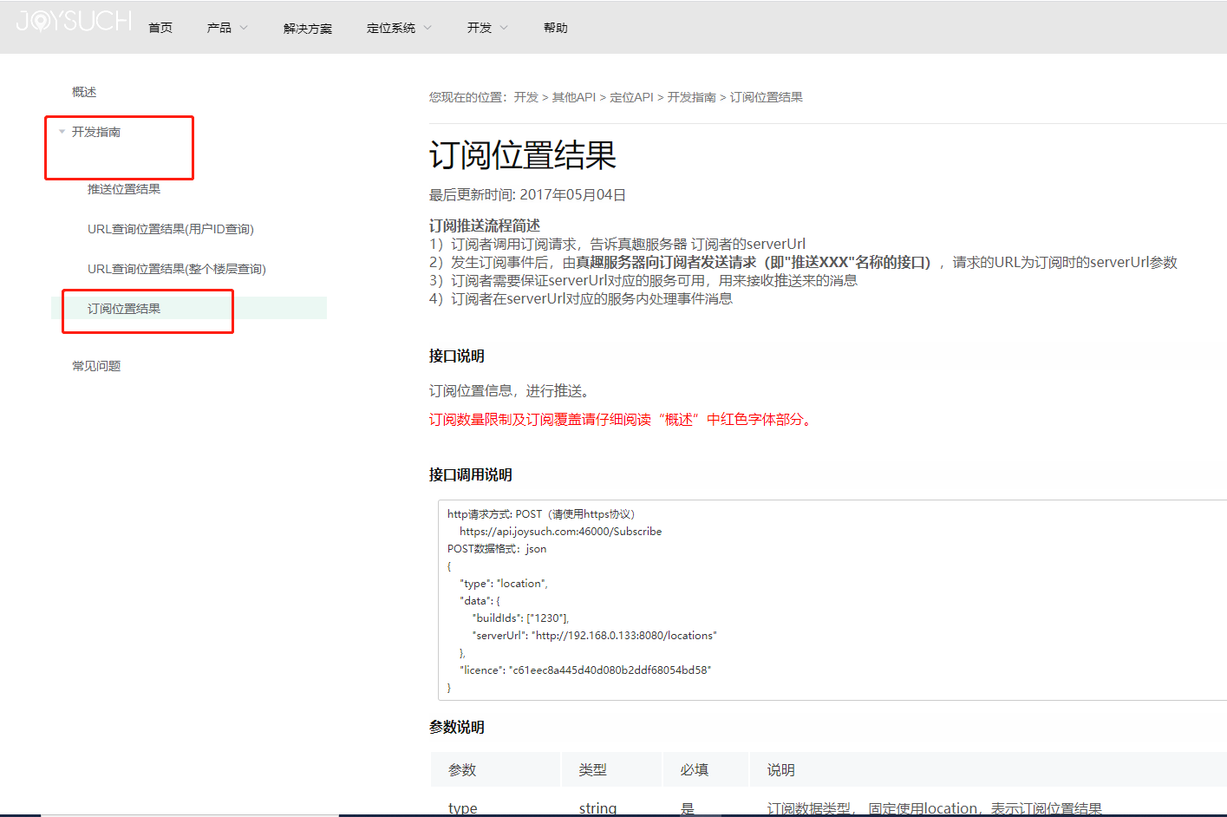

获取围栏列表

版本说明
三美定制版本，chemical_3.4.26_release之后的小版本迭代会加上。

接口URL
api/v1/alarmArea/list

Header

参数 | 说明
token | 调接口获取的token

请求方式
POST

请求参数
无

请求body
JSON格式

参数 | 类型 | 说明 | 是否必须
buildId | String | 建筑ID | 是
railName | String | 围栏名称 | 否

JSON示例
{
"buildId":"200036",
" railName ":"会议室1"
}

返回值
参数 | 类型 | 说明 | 是否必须
status | string | 成功状态，ok表示成功，error表示失败 | 是
errorCode | string | 错误码。0，正常，其他不正常 | 是
errmsg | string | 错误信息 | 否
data | List<record> | 具体返回的数据 | 是

data单个对象数据结构
参数 | 类型 | 说明 | 是否必须
recordList | List<record> | 围栏列表集合 | 是
单个record结构
参数 | 类型 | 说明 | 是否必须
railId | string | 围栏id | 是
railName | string | 围栏名称 | 是
floorNo | string | 围栏楼层 | 是
railPoints | List<RailPoint> | 围栏点位集合 | 是
单个railPoints结构
参数 | 类型 | 说明 | 是否必须
railId | string | 围栏id | 是
x | int | 坐标x | 是
y | int | 坐标y | 是

{
"errorCode":0,
"errorMsg":[
],
"filedErr":{
},
"data":{
"totalCount":1,
"recordList":[
{
"railId":"58158922d6384bf9afdfeca4d015b0b8",
"railName":"test17",
"floorNo":"Floor3",
"railPoints":[
{
"uuid":"fbf58772610811eaad8c000c29cbe3e9",
"railId":"58158922d6384bf9afdfeca4d015b0b8",
"x":16671,
"y":20443
},
{
"uuid":"fbf59c8a610811eaad8c000c29cbe3e9",
"railId":"58158922d6384bf9afdfeca4d015b0b8",
"x":21634,
"y":22231
},
{
"uuid":"fbf5aa90610811eaad8c000c29cbe3e9",
"railId":"58158922d6384bf9afdfeca4d015b0b8",
"x":17702,
"y":23492
}
]
}
]
}
}

请求样例

获取区域列表

版本说明
三美定制版本，chemical_3.4.26_release之后的小版本迭代会加上。
只适用于化工平台。

接口URL
api/v1/area/loadAreaList

Header

参数 | 说明
token | 调接口获取的token

请求方式
POST

请求参数
无

请求body
JSON格式

参数 | 类型 | 说明 | 是否必须
buildId | String | 建筑ID | 是
areaName | String | 区域名称 | 否

JSON示例
{
"buildId":"200036",
" areaName ":"五楼"
}

返回值
参数 | 类型 | 说明 | 是否必须
status | string | 成功状态，ok表示成功，error表示失败 | 是
errorCode | string | 错误码。0，正常，其他不正常 | 是
errmsg | string | 错误信息 | 否
data | List< record> | 具体返回的数据 | 是

data单个对象数据结构
参数 | 类型 | 说明 | 是否必须
recordList | List< record> | 围栏列表集合 | 是
单个record结构
参数 | 类型 | 说明 | 是否必须
areaId | string | 区域id | 是
areaName | string | 区域名称 | 是
areaRailRelList | List<areaRailRel> | 区域包含的围栏 | 是
单个areaRailRel结构
参数 | 类型 | 说明 | 是否必须
railId | string | 围栏id | 是
railName | string | 围栏名称 | 是
floorNo | string | 楼层 | 是

{
"errorCode":0,
"errorMsg":[
],
"filedErr":{
},
"data":{
"recordList":[
{
"areaId":"d6c46de45ac611eaad8c000c29cbe3e9",
"areaName":"五楼全部区域",
"areaRailRelList":[
{
"railId":"10506ee666a04f67ad629d76768c3a1c",
"railName":"五楼",
"floorNo":"Floor5"
}
],
"selected":null,
"personCount":0,
"employees":null,
"areas":[
{
"areaId":"e84de898611e11eaad8c000c29cbe3e9",
"areaName":"二道门",
"areaRailRelList":[
{
"railId":"0d524a8a3b564fccb7922891360a4e2c",
"railName":"test13",
"floorNo":"Floor3"
},
{
"railId":"69c14d6776cc44329ac2d7bf22b3496a",
"railName":"test25",
"floorNo":"Floor3"
},
{
"railId":"59f0b3a0ee3944aa92545893ef52dc81",
"railName":"test22",
"floorNo":"Floor3"
}
]
}
]
}
]
}
}

请求样例

获取报警列表

版本说明
三美定制版本，chemical_3.4.26_release之后的小版本迭代会加上。
只适用于化工平台。

接口URL
api/v1/alarmEvent/list

Header

参数 | 说明
token | 调接口获取的token

请求方式
POST

请求参数
无

请求body
JSON格式

参数 | 类型 | 说明 | 是否必须
buildId | String | 建筑ID | 是

JSON示例
{
"buildId":"200036"
}

返回值
参数 | 类型 | 说明 | 是否必须
status | string | 成功状态，ok表示成功，error表示失败 | 是
errorCode | string | 错误码。0，正常，其他不正常 | 是
errmsg | string | 错误信息 | 否
data | List< record> | 具体返回的数据 | 是

data单个对象数据结构
参数 | 类型 | 说明 | 是否必须
recordList | List< record> | 报警列表集合 | 是
单个record结构
参数 | 类型 | 说明 | 是否必须
time | long | 报警时间 | 是
type | string | 报警类型 | 是
areaName | string | 位置 | 是
name | string | 报警人员名字 | 否
mac | string | 报警人员mac（SN） | 否
handleTime | long | 处理时间 | 否
handleRemark | string | 处理信息 | 否

{
"errorCode":0,
"errorMsg":[

],
"filedErr":{

},
"data":{
"recordList":[
{
"record":{
"uuid":"ad21b4c460e311eaad8c000c29cbe3e9",
"type":"oneKeyAlarm:alarm",
"areaName":"真趣有限公司",
"mac":"1919E00F1030",
"name":"访A30",
"time":1583634156000,
"handleTime":null,
"handleRemark":null
}
}
]
}
}

预警类型
预警类型：
一键报警：oneKeyAlarm:alarm
滞留预警：stayAlarm
越界报警：overBoundaryAlarm
超员预警：overNum
缺员预警：lackNum
静止预警：stillAlarm

请求样例

批量处理报警信息
影响版本3.4.27及以上

接口URL
/api/v1/batchHandleEvent

Header

参数 | 说明
token | 调接口获取的token

请求方式
POST

请求参数
无

请求body
JSON格式

参数 | 类型 | 说明 | 是否必须
buildId | String | 建筑ID | 是
handleMsg | String | 处理信息 | 是
uuidList | List<String> | 报警UUID集合 | 是

JSON示例
{
"buildId":"200036",
"handleMsg":"此人员误触",
"uuidList":[
"0d9ab2c05dff11eaad8c000c29cbe3e9"
]
}

返回值
参数 | 类型 | 说明 | 是否必须
errorCode | string | 错误码。0，正常，其他不正常 | 是
errmsg | string | 错误信息 | 否
data | Object | 具体返回的数据 | 是

数据推送订阅

版本说明
待定

说明
第三放向化工人员定位系统订阅，化工平台将订阅的数据推动到第三方平台。

接口URL
/api/subscribe

Header
无

请求方式
POST

请求参数
参数 | 类型 | 说明 | 是否必须
token | String | 调接口获取的token | 是

请求body
JSON格式

参数 | 类型 | 说明 | 是否必须
buildId | String | 建筑ID | 是
type | String | 订阅类型  区域人员报警：areaAlarm | 是
requestServerUrl | String | 数据接收方地址 | 是

JSON示例
{
"buildId":"200036",
"type":"areaAlarm",
"requestServerUrl ":"http://192.168.0.100/subscribe/callback/areaAlarm"
}

返回结果
参数 | 类型 | 说明 | 是否必须
status | string | 成功状态，ok表示成功，error表示失败 | 是
errorCode | string | 错误码。0，正常，其他不正常 | 是
errmsg | string | 错误信息 | 否

报警订阅推动

版本说明
待定

说明
订阅报警，当产生报警的时候化工人员定位会主动向订阅者推送数据。

订阅地址URL
/api/subscribe

Header
无

请求方式
POST

请求参数
参数 | 类型 | 说明 | 是否必须
token | String | 调接口获取的token | 是

请求body
JSON格式

参数 | 类型 | 说明 | 是否必须
buildId | String | 建筑ID | 是
type | String | 订阅类型  areaAlarm | 是
requestServerUrl | String | 数据接收方地址 | 是

JSON示例
{
"buildId":"200036",
"type":"areaAlarm",
"requestServerUrl ":"http://192.168.0.100/subscribe/callback/areaAlarm"
}

返回结果
参数 | 类型 | 说明 | 是否必须
status | string | 成功状态，ok表示成功，error表示失败 | 是
errorCode | string | 错误码。0，正常，其他不正常 | 是
errmsg | string | 错误信息 | 否

data单个对象数据结构
参数 | 类型 | 说明 | 是否必须
uuid | string | 报警ID | 是
time | long | 报警时间 | 是
type | String | 报警类型(参见16.8) | 是
alarmInfo | String | 报警信息 | 是
alarmLocation | String | 报警位置 | 是
rails | List<object> | 围栏信息 | 是

单个围栏信息
参数 | 类型 | 说明 | 是否必须
railId | string | 围栏ID | 是
railName | String | 围栏名称 | 是
floorNo | String | 楼层号 | 是
points | List<Object> | 点位信息 | 是

单个点位数据结构

参数 | 类型 | 说明 | 是否必须
x | int | x坐标（墨卡托相对坐标x轴方向，单位毫米） | 是
y | int | y坐标（墨卡托相对坐标y轴方向，单位毫米） | 是

报警处理信息推动

版本说明
待定

说明
订阅报警，当化工人员定位系统处理报警的时候化工人员定位会主动向订阅者推送数据。

订阅地址URL
/api/subscribe

Header
无

请求方式
POST

请求参数
参数 | 类型 | 说明 | 是否必须
token | String | 调接口获取的token | 是

请求body
JSON格式

参数 | 类型 | 说明 | 是否必须
buildId | String | 建筑ID | 是
type | String | 订阅类型  areaAlarm | 是
requestServerUrl | String | 数据接收方地址 | 是

JSON示例
{
"buildId":"200036",
"type":"areaAlarmHandle",
"requestServerUrl ":"http://192.168.0.100/subscribe/callback/areaAlarmHandle"
}

返回结果
参数 | 类型 | 说明 | 是否必须
status | string | 成功状态，ok表示成功，error表示失败 | 是
errorCode | string | 错误码。0，正常，其他不正常 | 是
errmsg | string | 错误信息 | 否

data单个对象数据结构
参数 | 类型 | 说明 | 是否必须
uuid | string | 报警ID | 是
handleInfo | string | 报警处理信息 | 是

超员报警详情

影响版本
暂无

接口URL
/api/v1/overNumAlarm/detail/get

Header

参数 | 说明
token | 调接口获取的token

请求方式
POST

请求参数
无

请求body
JSON格式

参数 | 类型 | 说明 | 是否必须
buildId | String | 建筑ID | 是
data | Object | 具体参数 | 是
Data的数据结构
参数 | 类型 | 说明 | 是否必须
uuidList | List<String> | 报警ID列表 | 是

JSON示例
{
"data": {
"uuidList":["0d9ab2c05dff11eaad8c000c29cbe3e9"]
},
"buildId":"200036"
}

返回值
参数 | 类型 | 说明 | 是否必须
errorCode | string | 错误码。0，正常，其他不正常 | 是
errmsg | string | 错误信息 | 否
data | List<Object> | 具体返回的数据 | 是

Data单个元素数据结构
参数 | 类型 | 说明 | 是否必须
employeeTypes | List<Object> | 人员类型 | 是
records | List<Object> | 报警数据详情 | 是
人员类型数据结构
参数 | 类型 | 说明 | 是否必须
employeeTypeId | string | 人员类型ID | 是
employeeTypeName | string | 人员类型名称 | 是
fields | List<String> | 字段 | 是

单个报警详情数据结构
参数 | 类型 | 说明 | 是否必须
uuid | string | 报警ID | 是
alarmInfo | string | 报警信息 | 是
overSettingNum | int | 区域最大可待人数 | 是
alarmLocation | String | 报警位置 | 是
time | long | 报警时间 | 是
rails | List<object> | 围栏信息（参见19.8） | 是
personInfo | Object | 人员信息 | 是
personInfo数据结构
参数 | 类型 | 说明 | 是否必须
employeeTypeId | string | 人员类型ID | 是
employeeTypeName | string | 人员类型名称 | 是
persons | List<Object> | 该人员类型人员 | 是
Persons单个元素数据结构
参数 | 类型 | 说明 | 是否必须
uuid | string | 人员ID | 是
name | string | 人员名称 | 是
sn | string | 卡片SN | 是
fields | List<Object> | 该人员类型人员 | 是

巡检结果

版本说明
待定

说明
按照日期查询当天所有巡检路线记录。

接口URL
/api/v1/patrolPath/result/get

Header
参数 | 说明
token | 调接口获取的token

请求方式
POST

请求参数
参数 | 类型 | 说明 | 是否必须
date | String | 日期格式yyyy-MM-dd | 是

请求body
参数 | 类型 | 说明 | 是否必须
buildId | String | 建筑ID | 是
data | Object | 具体参数 | 是
Data的数据结构
参数 | 类型 | 说明 | 是否必须
startDateStr | String | 开始时间格式  yyyy-MM-dd HH:mm（开始结束时间之差不能超时7天） | 是
endDateStr | String | 结束时间格式  yyyy-MM-dd HH:mm（开始结束时间之差不能超时7天） | 是

示例
{
"data": {
"startDateStr":"2020-04-19 00:00",
"endDateStr":"2020-04-26 00:00"
},
"buildId":"200036"
}

返回结果
参数 | 类型 | 说明 | 是否必须
status | string | 成功状态，ok表示成功，error表示失败 | 是
errorCode | string | 错误码。0，正常，其他不正常 | 是
errmsg | string | 错误信息 | 否
data | List<Object> | 数据 | 是

单个巡检路线结果数据结构
参数 | 类型 | 说明 | 是否必须
patrolPathId | string | 巡检路线ID | 是
uuid | string | 巡检记录ID（唯一） | 是
patrolPathName | string | 巡检路线名称 | 是
patrolStatus | boolean | 巡检状态true正常  False异常 | 是
patrolTime | string | 巡检时间  HH:mm | 是
patrolDate | string | 巡检日期  yyyy-MM-dd | 是
patrolBeforeTime | int | 巡检开始前（分钟） | 是
patrolAfterTime | int | 巡检开始后(分钟) | 是
pathAreaRelDataDisplayList | List<Object> | 巡检区域数据 | 是
pathEmployeeRelDataDisplayList | List<Object> | 巡检人员数据 | 是

pathAreaRelDataDisplayList单个元素数据
参数 | 类型 | 说明 | 是否必须
patrolAreaId | string | 巡检区域ID | 是
patrolAreaName | string | 巡检区域名称 | 是
leastNum | int | 最少要巡检到的巡检点数量 | 是
leastTime | double | 要求的滞留时长（秒） | 是
mustPatrolPoints | String | 必须巡检到的巡检点名称 | 是
actualNum | int | 实际巡检到的巡检点数量 | 是
actualTime |  | 实际滞留时长（秒）
pathEmployeeRelDataDisplayList单个元素数据结构
参数 | 类型 | 说明 | 是否必须
patrolEmployeeId | string | 巡检人员ID | 是
patrolEmployeeName | string | 巡检人员名称 | 是
sn | string | sn | 是

人员历史轨迹
参见一体化平台文档
地址https://open2.joysuch.com/#/index/document/detail/1587267511776?menuName=%E5%BC%80%E5%8F%91%E6%96%87%E6%A1%A3-%E5%85%B6%E4%BB%96APP-BI%E6%8A%A5%E8%A1%A8API
V2版本

区域人数

说明
该接口可以查询各区域人数及各人员类型人数

影响版本
暂无

接口URL
/api/v1/area/person/count

Header

参数 | 说明
token | 调接口获取的token

请求方式
POST

请求参数
无

请求body
JSON格式

参数 | 类型 | 说明 | 是否必须
buildId | String | 建筑ID | 是

JSON示例
{
"buildId":"200036"
}

返回值
参数 | 类型 | 说明 | 是否必须
errorCode | string | 错误码。0，正常，其他不正常 | 是
errmsg | string | 错误信息 | 否
data | List<Object> | 具体返回的数据 | 是

Data单个元素数据结构
参数 | 类型 | 说明 | 是否必须
areaId | String | 区域ID | 是
areaName | String | 区域名称 | 是
totalCount | int | 区域人数 | 是
eachEmployeeTypeCount | List<Object> | 各人员类型人数 | 是
areas | List<Object> | 子区域，数据结构跟当前区域一样 | 否
人员类型人数数据结构
参数 | 类型 | 说明 | 是否必须
employeeTypeId | string | 人员类型ID | 是
employeeTypeName | string | 人员类型名称 | 是
personCount | int | 人数 | 是

样例
{
"areaId":"0d9ab2c05dff11eaad8c000c29cbe3e9",
"areaName":"一级区域",
"totalCount":10,
"eachEmployeeTypeCount":[
{
"employeeTypeId":"0d9ab2c05dff11eaad8c000c29caa3e9",
"employeeTypeName":"操作员",
"personCount":2
},
{
"employeeTypeId":"0d9ab2c05dff11eaad8c111c29caa3e9",
"employeeTypeName":"安全员",
"personCount":8
}
],
"areas":[
{
"areaId":"0d9ab2c15dff11eaad8c000c29cbe3e9",
"areaName":"子区域",
"totalCount":12,
"eachEmployeeTypeCount":[
{
"employeeTypeId":"0d9ab2c05dff11eaad8c000c29caa3e9",
"employeeTypeName":"操作员",
"personCount":6
},
{
"employeeTypeId":"0d9ab2c05dff11eaad8c111c29caa3e9",
"employeeTypeName":"安全员",
"personCount":6
}
],
"areas":[]
}
]
}

附录
errorCode | 错误说明
0 | 成功
-90 | 操作失败
10001 | 鉴权失败
10002 | JSON格式错误
10003 | 建筑ID为空
10004 | SN重复
10005 | SN已被使用
10006 | 报警模板不存在
10007 | 报警模板跟人员类型不匹配
10008 | SN未绑定人员
10009 | SN已被使用且使用的人不在当前建筑ID下
10010 | 图标错误
10011 | 人员类型不存在
10012 | SN错误
10013 | 姓名为空
10014 | 姓名超过最大长度
10015 | 门禁卡号超过最大长度
10016 | 获取token时建筑ID列表不能为空
10017 | 没有建筑权限
10018 | token失效
10019 | 获取token鉴权失败
10020 | 获取token失败
10021 | 人员不存在
10022 | 人员数据不能为空

